吴川市文化广电旅游体育局

**工 作 简 报**

2022年第5期

吴川市文化广电旅游体育局办公室 2022年3月17日

**吴川市文化广电旅游体育局扎实推进**

**文广旅体行业疫情防和安全生产控工作**

近期，省内深圳、东莞等地区相继出现多点散发性确诊病例，为认真贯彻落实中央、省、市关于疫情防控的工作部署要求，我局切实抓紧抓实各项防控措施，扎实推进全市文广旅体行业疫情防控工作，全力守护人民群众生命安全和身体健康，坚决遏制疫情从文广旅体行业扩散蔓延。

**一、印发通知文件**

我局结合行业实际情况，3月16日印发了《关于进一步做好吴川市文广旅体行业疫情防控有关工作的通知》，加强对疫情防控的组织领导，切实扛起疫情防控的政治责任，督促行业各经营单位时刻紧绷疫情防控这根弦，落实各项疫情防控措施。

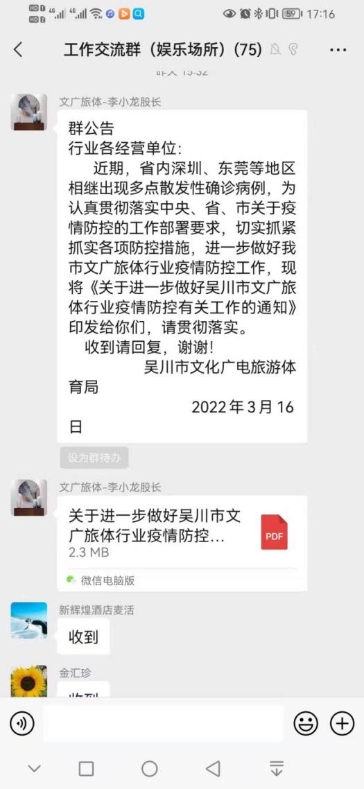 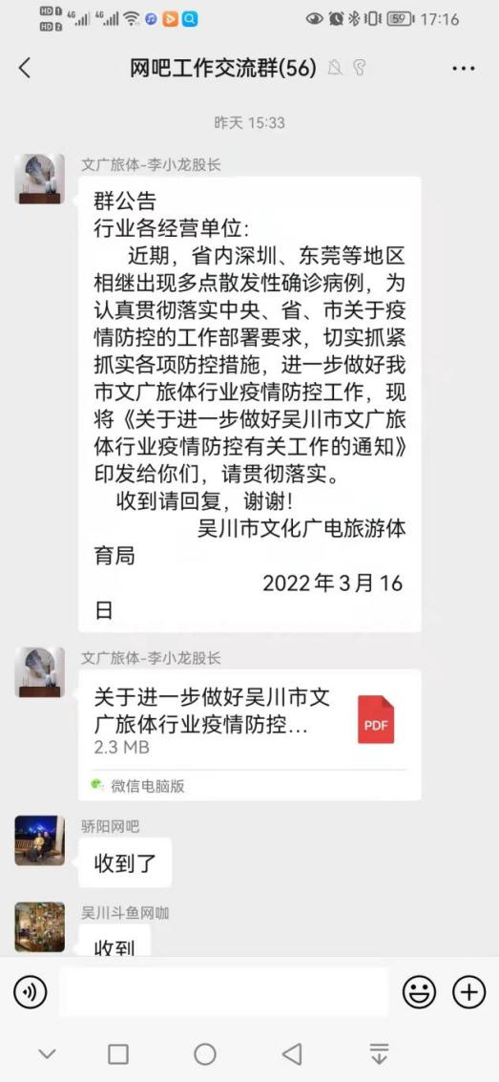

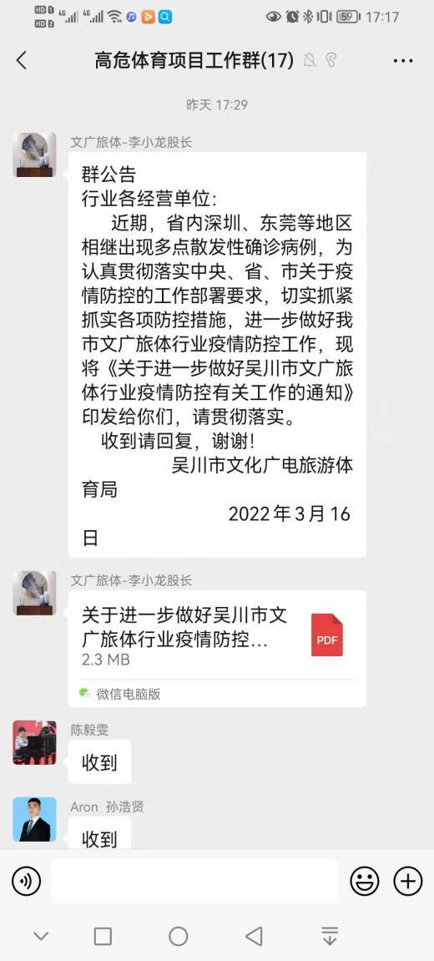 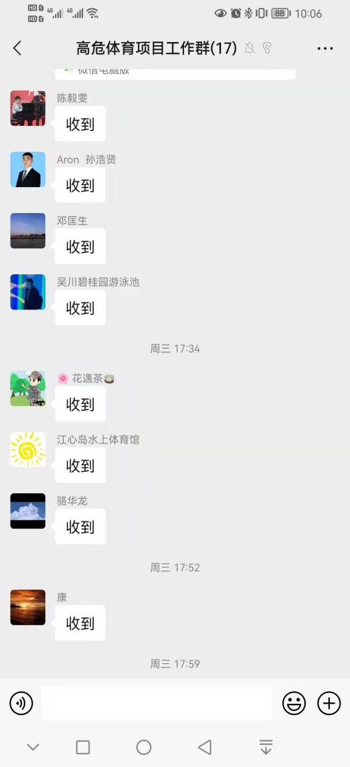

在微信工作群发送《关于进一步做好吴川市文广旅体行业疫情防控有关工作的通知》

**二、召开疫情防控推进会**

3月17日下午，我局在博物馆会议室召开疫情防控工作推进会，许彩娟常委、副市长，文广旅体局中层及以上干部职工出席会议。孙浩局长对文广旅体行业疫情防控工作进行再部署、再落实。许彩娟常委、副市长对疫情防控工作提出明确要求，要求各分管领导和相关股室负责人时刻紧绷疫情防控这根弦，警钟长鸣、慎终如始，持之以恒抓好常态化疫情工作，巩固防控成果，坚决防范疫情在我市文广旅体行业传播扩散。

会议强调，**一要**高度重视，扛起疫情防控政治责任。要深入学习贯彻习近平总书记关于新冠肺炎疫情防控工作的重要批示指示精神，充分认清当前文广旅体行业疫情防控面临的形势，时刻绷紧疫情防控这根弦，坚决克服麻痹思想、厌战情绪、侥幸心理、松劲心态，勇于负责，主动作为，切实担负起责任和使命，抓实抓细疫情防控工作。二**要**加大检查力度，确保防控措施落实到位。督促经营单位严格按照疫情防控指引，落实“四个一”、“错峰、预约、限流”、对消费者测温扫健康码查看行程卡戴口罩等防疫措施。**三要**加强宣传教育，增强防控意识。充分利用广播电视台、公共区域显示平台、卡拉OK包间屏幕、网吧电脑屏幕等多措施、全方面开展疫情防控知识宣传教育，对最新疫情防控政策和知识进行广泛宣传。**四要**加强疫苗接种，筑牢免疫屏障。要加强组织动员，对照目标人群范围，督促从业人员做好疫苗加强免疫接种工作，努力提升人群接种率，建立人群免疫屏障。

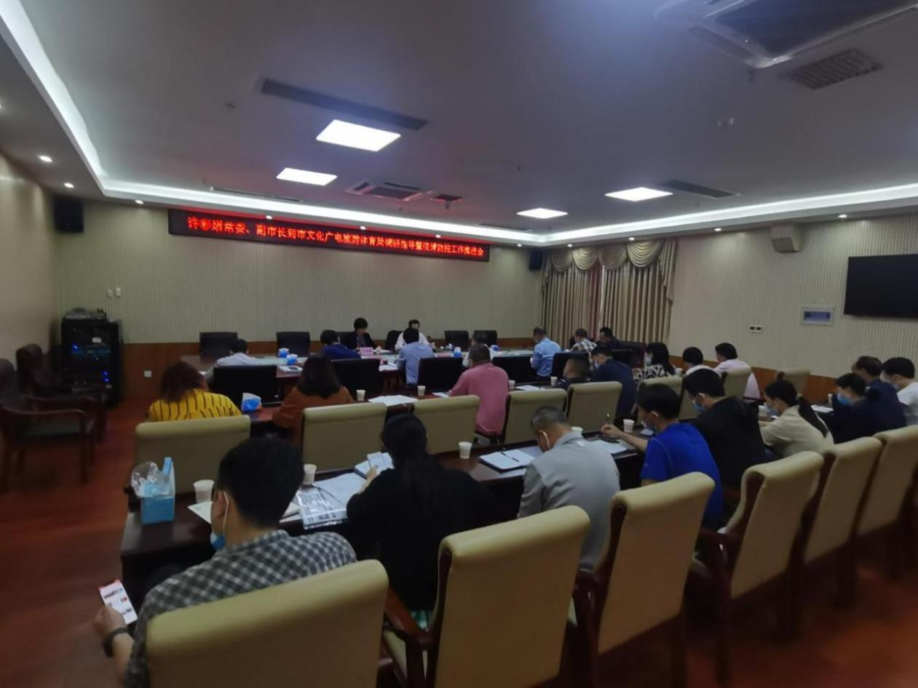

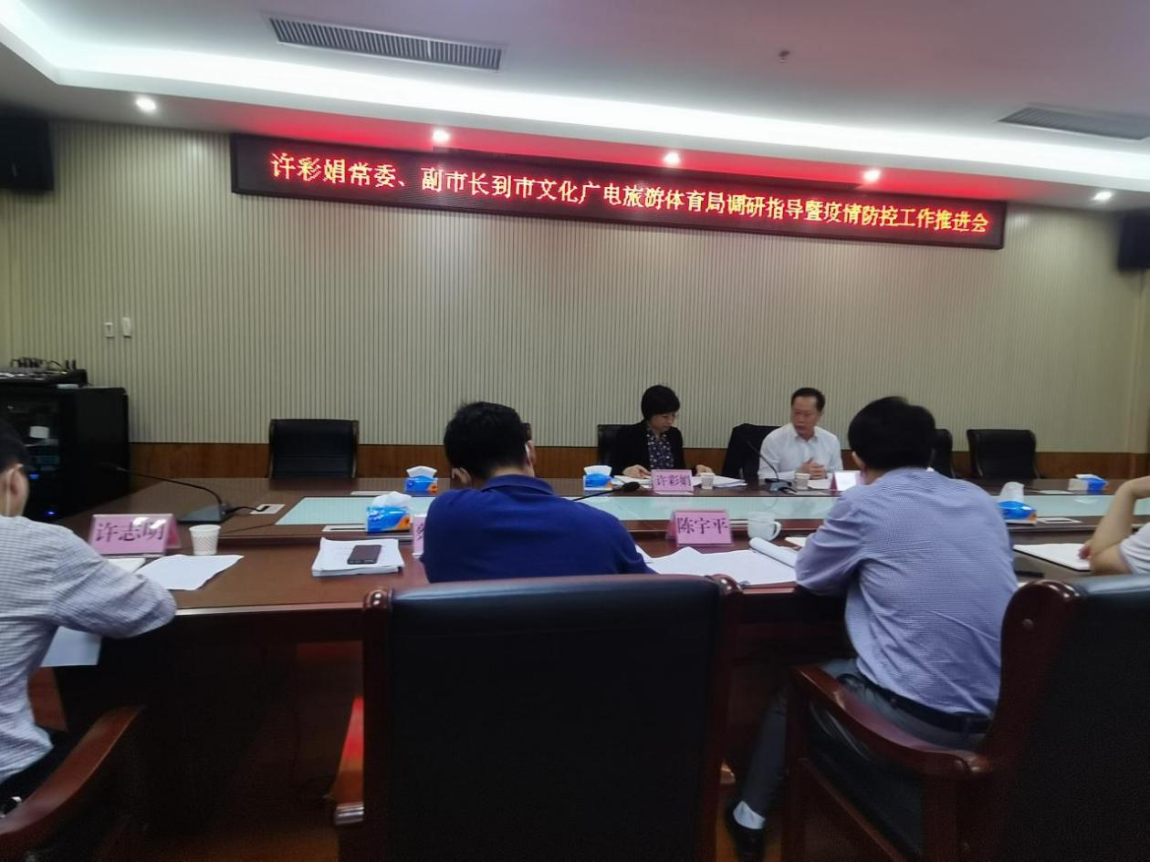

许彩娟常委、副市长到我局参加疫情防控工作推进会

**三、加强疫情防控和安全生产巡查**

3月13日起，我局分组对全市文广旅体行业进行疫情防控和安全生产大巡查，特别是以歌舞娱乐场所、网吧、景区等场所的疫情防控和安全生产作为检查工作重点，做好全覆盖不留死角排查，坚决堵住疫情防控漏洞和有效消除安全隐患。

我局开展疫情防控和安全生产检查共出动人员执法人员约93人次，检查经营单位46家次，排查隐患11处，在检查的过程中，发现部分场所在入口岗位未落实测温、扫码（健康码和行程码）等检测登记制度，检查人员现场指导整改，通过排查整改，有效堵住疫情防控措施漏洞，确保全行业安全稳定。

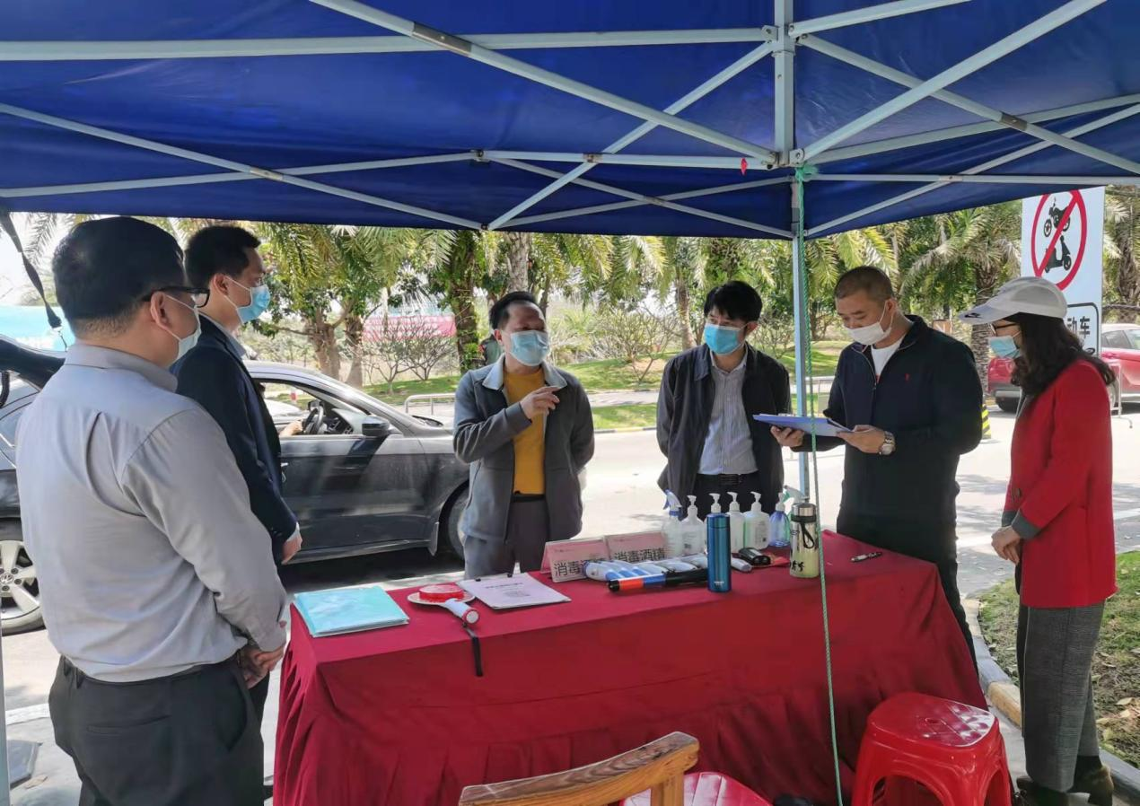

3月13日上午，孙浩局长带队到鼎龙湾度假区检查疫情防控和安全生产工作。

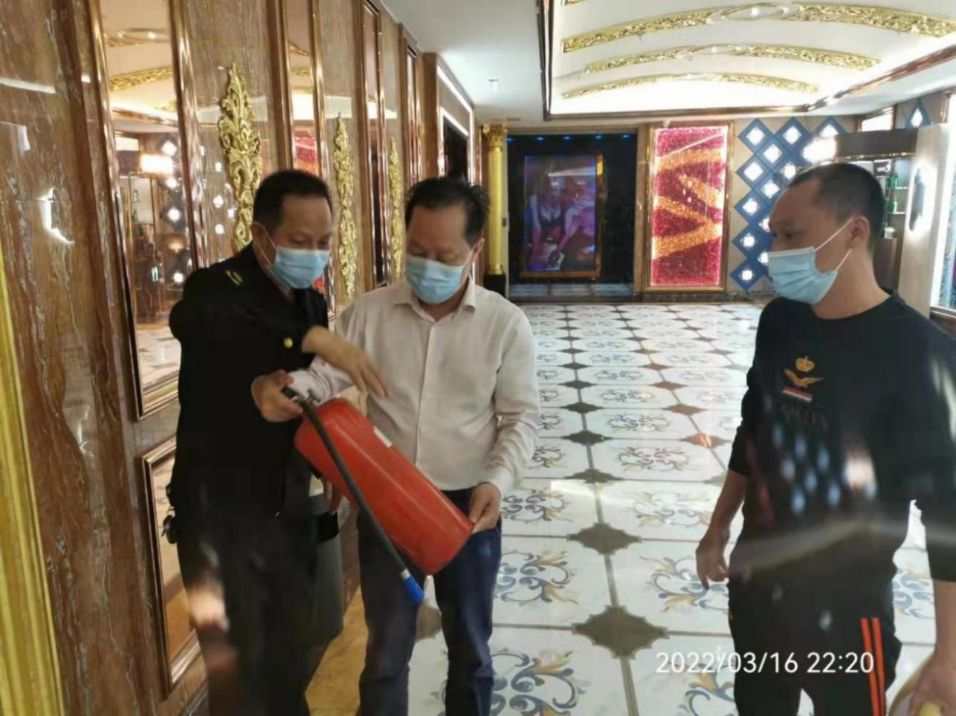

3月16日晚上，孙浩局长带队到市区娱乐场所检查疫情防控和安全生产工作。

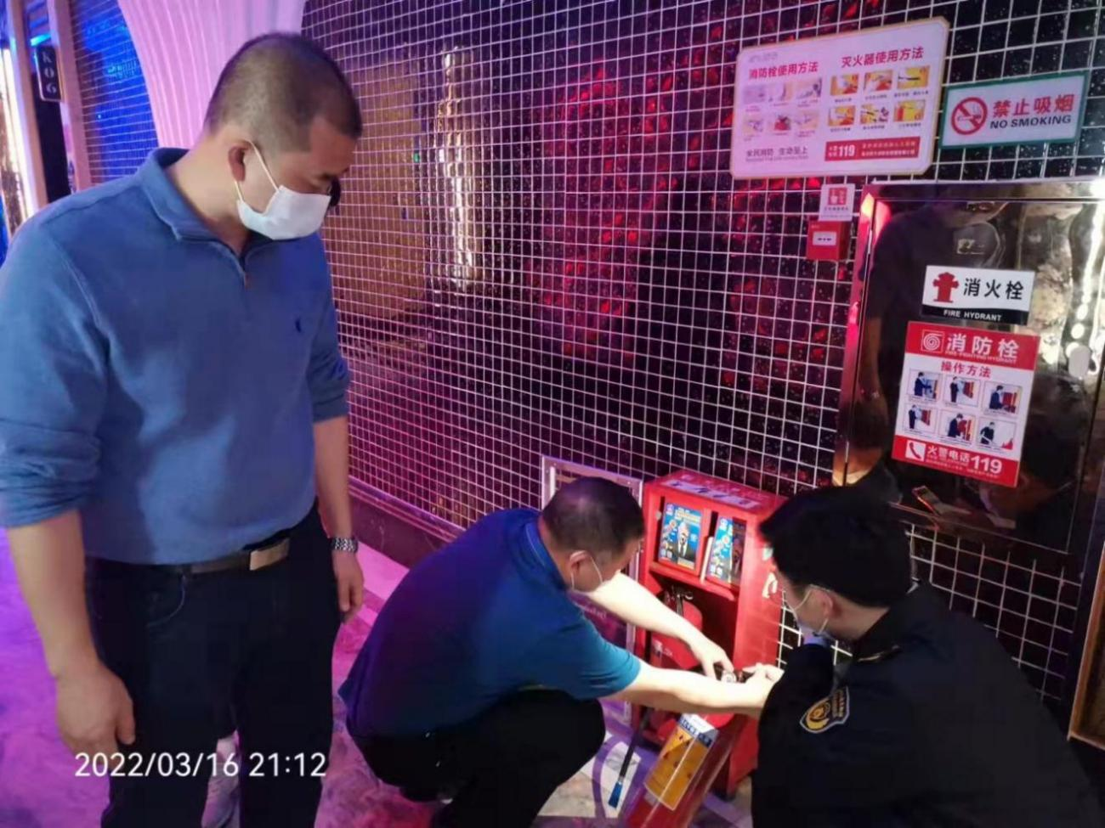

3月16日晚上，凌才华副局长带队到市区娱乐场所检查疫情防控和安全生产工作。

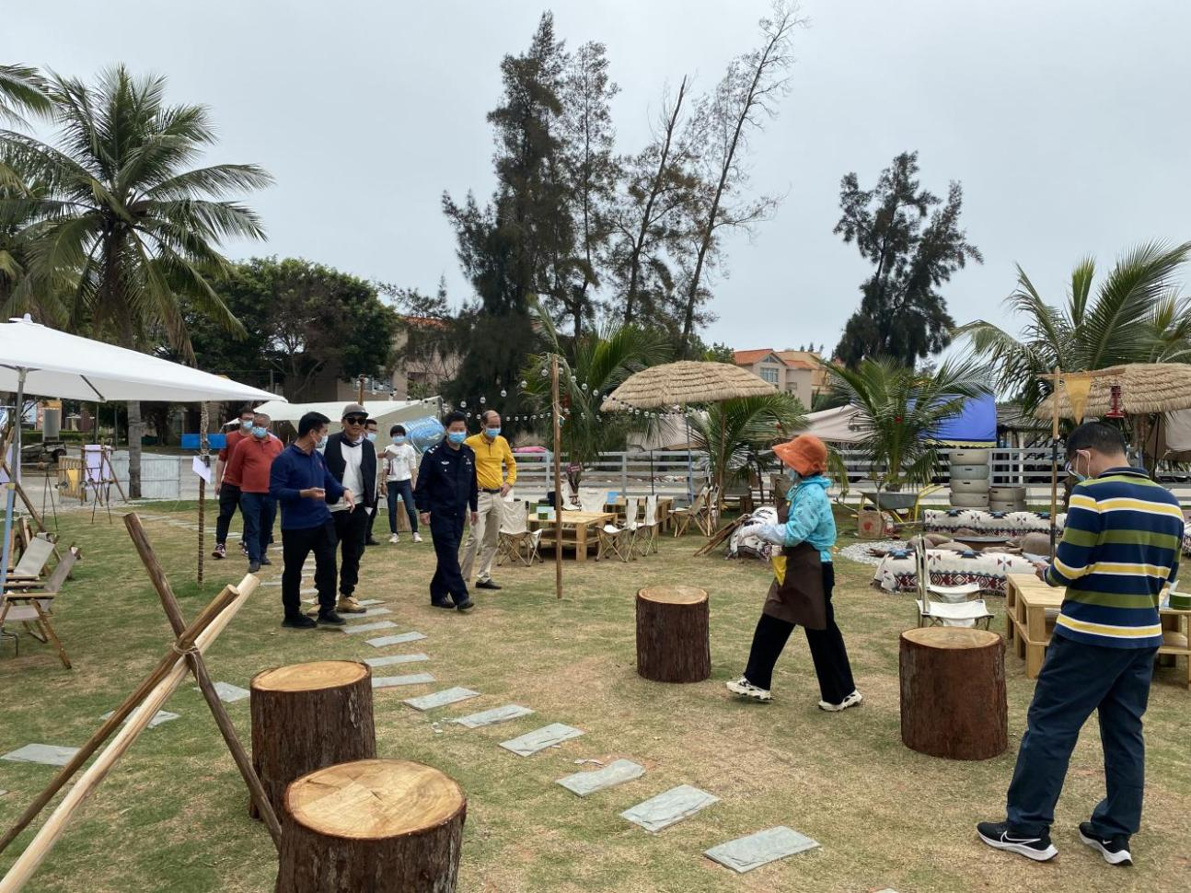

3月17日上午，蔡日荣副局长带队到吉兆湾度假区检查疫情防控和安全生产工作。

下一步,我局将持续统筹推进文广旅体行业疫情防控和安全生产工作，加大执法监管和督导检查力度，确保文广旅体行业安全有序。